Srednja vzgojiteljska šola
in gimnazija Ljubljana
Kardeljeva ploščad 16
1000 Ljubljana

(SEMINARSKA NALOGA PRI PREDMETU FILOZOFIJA)

KAZALO:
- UVOD…………………………………………………….3
- TEZA……………………………………………………………………….3
- KLJUČNI OBRAVNAVANI POJMI……………………………………...3
- METODA LASTNEGA RAZMIŠLJANJA……………………………….4
- GIORDIANO BRUNO……………………………………………………..4
- MISLEC NESKONČNOSTI……………………………5
- SREDNJEVEŠKA KOZMOLOGIJA…………………………………….5
- BRUNOVA KOZMOLOGIJA……………………………………………..6
- ZAKAJ JE VESOLJE NESKONČNO?.................................................................6
- BRUNOV KOZMOLOŠKI MODEL……………………………………...6
- POIMENOVANJE SREDIŠČA VESOLJA……………………………...7
- BRUNO IN SODOBNA KOZMOLOGIJA……………………………….7
- BRUNOVO POIMENOVANJE BOGA IN VERE……………………….7
- PEPELNIČNA VEČERJA………………………………8
- TEMA TRETJEGA DIALOGA……………………………………………8
- TEMA ČETRTEGA DIALOGA…………………………………………...9
- O VZROKU, POČELU IN ENEM……………………...9
- TEMA DRUGEGA DIALOGA……………………………………………9
- TEMA PETEGA DIALOGA……………………………………………..10
- SKLEP………………………………………………….10
- LASTNO MNENJE………………………………………………………11
- INDUKTIVNO SKLEPANJE…………………………………………….12
- DEDUKTIVNO SKLEPANJE…………………………………………...12
- MISELNI VZOREC…………………………………….13
- SKICA 1 in 2…………………………………………...13
- SLOVAR TUJK………………………………………...14
- VIRI……………………………………………………...15
- LITERATURA…………………………………………………………….15
- ELEKTRONSKI VIRI…………………………………………………….15
UVOD

Mislec o neskončnosti je neka oseba, ki predvsem razmišlja o neskončnosti vesolja. Razmišlja pa tudi o bogu stvarniku in načelih cerkve. Poglablja se v premišljevanje o vsem kar obstaja in kar je očem vidno in prav tako nevidno. Sprašuje se po obstoju neskončnega vesolja, neštevilnih osončij in svetov. S tem ko se poglablja se tudi na nek način približuje tehnično bolj izurjenim astronomom. Toda za razumevanje prodornosti misli ni dovolj za oznako bistroumnega vidca ali celo mistika. Kdor pa seveda želi razumeti pretres, ki so ga sprožili nič hudega sluteči renesančni misleci, mora najprej skozi sholastično katedralo in Aristotela. Šele ko ugotovimo, kaj so nebesne sfere in sklenjenost kozmusa predstavljale srednjeveškemu človeku, razumemo vso drznost prenove 16. stoletja.
Zaradi takih mislecev, kot je bil Bruno se je zrušila tradicionalna pojmovanja, razumevanja vesolja in človeške duše, boga in družbenih vezi. Brunu pa njegovi ozkosrčni sodniki niso odpustili.

TEZA
Iz naslova Mislec neskončnosti pričakujem, da bo knjiga govorila o vesolju in človeški predstavi o njem. Predvidevam, da se takratno mišljenje do neke mere razlikuje od današnje, saj se stvari po večini z leti spreminjajo in to na boljše. Se izpopolnjujejo. Predvidevam, da knjigo še vedno berejo fiziki in astronomi, ki želijo izboljšati svoje znanje. Mislim, da je Giordano Bruno s to knjigo postavil temelje astronomije, ki so še dandanes zelo pomembni in trdni.

KLJUČNI OBRAVNAVANI POJMI
Giordano Bruno, neskončnost, Izgon zmagovite zveri, ateist, vesolje, resnica, (raz)um, metafizika, materija, Bog, imanentnost, Nikolaj Kuzanski, Plotin, transcendenca.

METODA LASNTNEGA RAZMIŠLJANJA
Najprej sem prebrala knjigo avtorja Giordana Bruna: Mislec neskončnosti. Med branjem sem si vzela nekaj časa za razmislek med posameznimi poglavji, izpisala sem si naslove poglavij, zanimivih misli, citatov. Z naslovi poglavij sem si pomagala do miselnega vzorca, ki je bil osnova moje naloge.

GIORDANO BRUNO

Filippo Giordano Bruno se je rodil 9.2.1548 v Noli, blizu Neaplja. Po tem kraju si je posvojil vzdevek il Nolano. Nižjo dominikansko šolo in univerzo je Bruno končal v Neaplju. Leta 1566 je vstopil v dominikanski red. V samostanu je pridobil široko filozofsko izobrazbo. Poglobil se je zlasti v študij Heraklita, Parmenida, Lukrecija, Kopernika, Cousana, Erazma... Zaradi osebnih dvomov o nekaterih verskih dogmah in zaradi nestrpnosti do stroge redovne discipline je leta 1576 zapusti red.
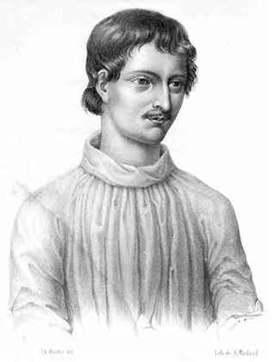
Giordano Bruno
Začne se nemirno in neustaljeno obdobje njegovega življenja, ki je trajalo 15 let. Najprej se zateče v Rim, potem v Genovo (1. delo, O znamenjih časov), leta 1578 pride v Ženevo kjer se pridruži kalvinistom. Vendar kmalu mora od tod, ker se zaradi strogosti veroizpovedi z njimi spre. Iz Švice gre v Francijo, ampak ga državljanski in verski spori prisilijo, da je poiskal zatočišče v Angliji. Tam je srečal tudi kraljico Elizabeto, ki je odkrito izrazila občudovanje do njegovega dela. V Angliji nastanejo njegovi najpomembnejši kozmološki in etični teksti: Pepelnična večerja, O vzroku, počelu in enem, O neskončnem, vesolju in svetovih, O junaških zanosih, Izgon zmagovite zveri.
Leta 1591 odpotuje v Benetke na povabilo nekega meščana, Giovannija Mocenigo, za katerega se kasneje izkaže, da je agent inkvizicije . Po 7 letni obravnavi so Bruna obtožili krivoverstva. Obsojen je bil na smrt na grmadi, ker zagovarja, da je vesolje neskončno in da obstaja mnogo svetov, ker zavrača geocentrični sistem in pravi, da se Zemlja vrti okrog Sonca ne pa obratno, pa še zaradi zanikanja troedinosti Boga.
Inkvizicija zahteva, da Giordano Bruno prizna svoje krivde in prekliče, kar je napisal, on pa tega ni hotel narediti, zaradi tega ga živega sežgejo 17.2. 1600 na Campu dei Fiori v Rimu. Bruno sprejme sodbo z znanimi besedami: ''Vi, ki sodbo izrekate, se je bojite več kot jaz, ki jo sprejemam'' (Mislec neskončnosti G. B. , Zbornik razprav). Na dan obsodbe ga spremijo z nagobčnikom na kraj grmade, da ni mogel govoriti. Inkvizitorji so nagobčnik opravičili tako, da s tem ne bo mogel preklinjati Boga in pošiljati kletev na navzoče.
MISLEC NESKONČNOSTI

SREDNJEVEŠKA KOZMOLOGIJA
Podoba vesolja , ki je bila v veljavi pred Giordanom Brunom, je bila zasnovana na kombinaciji Aristotelovih in Ptolemajevih dognanj. Nastala je v obdobju antike, vztrajala pa vse do konca srednjega veka. Opirala se je predvsem na tri pojme:
a)geocentrizem: Zemlja je v središču vesolja, okrog nje se vrtijo Luna, Sonce, planeti in zveze stalnice.
b)heterogenost: vesolje je sestavljeno iz dveh regij, in sicer iz sublunarne in supralunarne sfere. Prva se začenja pod konkavnim površjem lunarne sfere in se konča v središču Zemlje, zaznamovana pa je z nenehnim spreminjanjem. Telesa v njej so sestavljena iz štirih osnovnih elementov (voda, zrak, zemlja in ogenj). Supralunarni del se začenja s konkavnim površjem lunarne sfere, konča pa se s sfero zvezd stalnic. Supralunarna regija je napolnjena s popolno, neminljivo substanco, imenovano eter, za katero je značilno, da ima zmožnost večnega enakomernega krožnega gibanja.
c)finitizem: vesolje ima sklenjeno strukturo, saj onkraj sfere zvezd stalnic ni ničesar materialnega. Fizično vesolje je torej končno in onkraj njegovih meja ne obstaja nič.
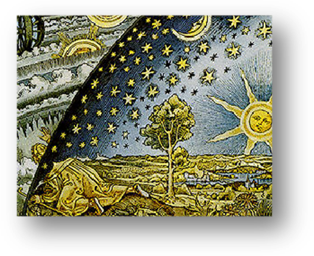Kljub temu, da je bil sklenjen model vesolja trdno usidran v srednjeveško zavest, pa so nekateri teologi že pred Giordanom Brunom posegali po nekoliko drugačnih rešitvah. Thomas Bradwardine je v 14. stoletju sprejemal nauk o enem in končnem vesolju, hkrati pa ni zanikal možnosti, da Bog lahko ustvari še druga vesolja. Palingelius in Thomas Digges sta trdila, da je materialni svet sicer končen, vendar da se za poslednjo sfero zvezd stalnic razprostira neskončna nadnebesna regija čiste svetlobe. Nikolaj Kuzanski, eden od najpomembnejših Brunovih filozofskih virov, je v 15. stoletju učil, da vesolje nima ne meje, ne središča; ni končen in niti neskončen, pač pa nedoločen, ne omejuje ga nič, kar bi bilo izven njega. Zadnji pomembni korak pred Brunom je storil Kopernik, ki je ovrgel geocentrični sistem in zagovarjal heliocentrični sistem, ni pa se ukvarjal z vprašanjem neskončnosti vesolja. Brunova kozmologija se je poleg Kopernika in Kuzanskega opirala še na teorije predsokratikov.

BRUNOVA KOZMOLOGIJA
Izhodišče Brunove filozofske orientacije je ontološki monizem. Gre za filozofski nauk, ki priznava obstoj samo ene materialne substance- do takrat pa je srednjeveška metafizika trdila, da obstajata dve substanci, materialna in duhovna. S tem pa Bruno noče zanikati obstoj Boga, obratno meni, da je Bog del materialne substance oz. da se Bog nahaja v vsakem delu snovi in da torej je sestavni del materialne substance.

ZAKAJ JE VESOLJE NESKONČNO?
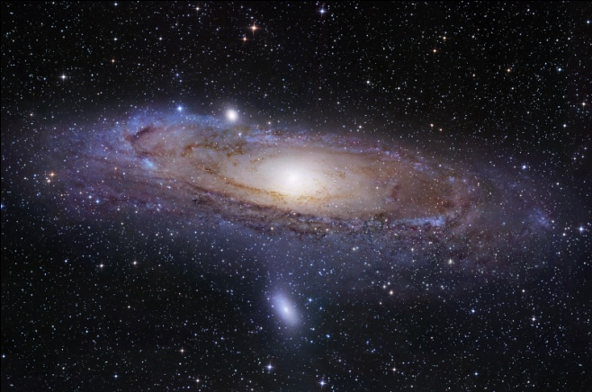“Prepričan sem, da je vesolje neskončno, ker je nastalo iz neskončne božanske moči; kajti bilo bi nedostojno Najvišjega ki zmore ustvariti neštete svetove, da bi ustvaril en sam in to omejen svet .” (Mislec neskončnosti G. B. , Zbornik razprav)
Srednjeveška-krščanska metafizika je Bogu pripisovala lastnost neskončnosti, to pa za Bruna ne pomeni nič drugega, kot da je neskončna tudi narava, v kateri se Bog izkaže. Za Bruna je značilno panteistično občutenje narave, ki pojmuje kot božansko. Bistvo Brunovega metafizičnega argumenta, ki govori v prid neskončnosti vesolja, je sinteza krščanskega načela o vsemogočnosti Boga. Če je Bog vsemogočen in neskončen, ter če je imanentno prisoten v naravi, če ni ločen od fizičnega sveta, potem tudi ta ne more biti drugačen kot neskončen. Zato neskončna moč Boga ne more ustvariti ničesar drugega kot neskončno posledico oz. neskončno vesolje-neskončnost enega pogojuje neskončnost drugega.
BRUNOV KOZMOLOŠKI MODEL
“Kaj mi boš odgovoril na `kaj je zunaj sveta`? Če praviš, da tam ni nič, potem, seveda, neba in sveta ne bi bilo nikjer.” (Mislec neskončnosti G. B. , Zbornik razprav)
Bruno v svojih dialogih utemeljuje svoj kozmološki model na trditvah, ki nasprotujejo Aristotelovim teorijam proti neskončnosti. Sprašuje se, kaj obstaja onkraj nam že znanega vesolja. Sam pravi, da je nepojmljivo, da za našim osončjem nebi bilo ničesar. Zato zavrže srednjeveško pojmovanje vesolja in trdi, da se za našim vesoljem nahaja neskončen prostor. Bruno nato prenese heliocentrični sistem na celotno vesolje in pravi, da se struktura našega vesolja ponavlja tudi ‘zunaj’ tega in da je v tem prostoru veliko zvezd in teles podobnim tistim, ki so v našem osončju.

POIMENOVANJE SREDIŠČA VESOLJA
Bruno trdi, da v neskončnem prostoru ni nobene točke, ki bi jo lahko imelo za središčno, središčna je lahko torej katerakoli poljubno izbrana točka. V Aristotelovi fiziki predstavlja Zemlja absolutno središče vesolja. Po njegovi teoriji naj bi se istovrstni elementi gibali proti istemu mestu. Če bi obstajalo več središč, bi se osnovni elementi med seboj pomešali, in struktura sveta bi bila uničena. Bruno pa temu ugovarja, češ da obstaja toliko gravitacijskih središč, kolikor je nebesnih teles. Posamezni elementi se ne bodo gibali vsi samo k enem skupnem središču, ampak vsak k svojemu. Središče vesolja torej ne sovpada s središčem Zemlje, kot je menil Aristotel, niti s središčem Sonca, kot je trdil Kopernik. Središče je relativen pojem, ki se nanaša na posamezna nebesna telesa in na posamezne sisteme nebesnih teles.

BRUNO IN SODOBNA KOZMOLOGIJA

Bruno je renesančni filozof, ki se je najbolj približal sodobni kozmologiji, čeprav je do ugotovitev prišel le s pomočjo opazovanja in intuicije. Da so zvezde nebesna telesa, podobna našemu soncu, okrog katerih krožijo planeti, je danes empirično dokazano, Bruno pa je s pomočjo intuicije to ugotovil že pred petstotimi leti. Poleg tega je Bruno zagovarjal tudi to, da je v vesolju toliko različnih časov, kolikor je nebesnih teles, kar pomeni, da je nasprotoval pojmovanju časa kot nekaj absolutnega, Bruno je torej zagovarjal prostorsko in časovno neskončnost vesolja.

BRUNOVO POIMENOVANJE BOGA IN VERE

Bruno zatrjuje, da bog kot transcendentno bitje, o katerem nam priča božje razodetje, ne more biti predmet filozofiranja. Razpravljamo lahko samo o naravi oz. o njenem imanentnem počelu. Bruno ne zanika božjega obsoja, vendar smatra Boga “Mens super omnia” kot bitje, ki je absolutno nedostopno naši spoznavni možnosti. Po Brunu filozofija ne sme nasprotovati veri, vendar je vera le sredstvo s katerim pridejo preproste množice do spoznavanja boga. Vera je ljudstvu potrebna, ker predstavlja zanj moralno zavest, ki ga spodbuja k dobremu in odvrača od slabega. Filozofu pa je spoznanje Boga možno le po spoznanju zakonov, ki jih odkriva razum v prirodi.
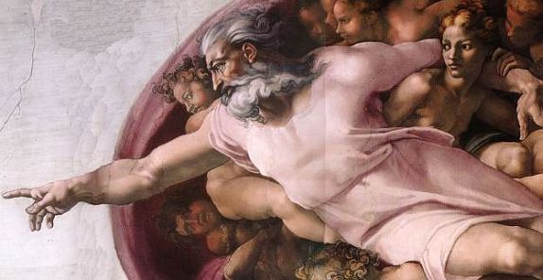

PEPELNIČNA VEČERJA
Pepelnična večerja so londonske razprave. Prav tako pa je naslov metaforičen, saj predstavlja pepelnica dan, ki razmejuje pust in post.

TEMA TRETJEGA DIALOGA
Sogovorniki so: Smith, filozof Teofil, pedant Prudencij, frula
Dialog pa je razdeljen še na pet Nundinijevih trditev.
Prva Nundinijeva trditev: Govori o tem, da včasih človeku prav pride če je gluh ali pa se takega naredi, ker bi lahko slišal več hudobij kot kaj lepega. Sogovorca Teofil in Smith se pogovarjata o tujcu, ki ne zna angleško (ta tujec je Bruno). Razmišljata o tem, da mora vsak človek znati poleg svojega materinega jezika še druge jezike. Saj če bi znali samo svoj jezik, bi se imeli lahko za divjake. Vsak človek pa se znajde v zadregi če ne zna drugih jezikov.
Druga Nundinijeva trditev: Govori o novem mišljenju Kopernika. Kopernik trdi, da je sonce v središču in se zato vsi ostali planeti gibljejo okoli njega. Svojo sodbo pa Kopernik podkrepi s številnimi očitnimi dokazi. Kopernik pa ni predstavljen samo kot matematik, ki gibanje zemlje predpostavlja, temveč tudi kot fizik, ki to gibanje dokazuje.
Tretja Nundinijeva teorija: Nundinij ugovarja, da ni verjetno, da se zemlja giblje, ker je središče vesolja, zato mora biti stanovitni temelj katerega koli gibanja. Ker pa je vesolje neskončno, in v njem ni nobenega telesa, ki bi mu pripadal položaj v sredini, na robu ali vmes. Gibanje je razprostirajoče se v neizmerno in neskončno. Telo mora biti do neskončnosti neskončno.
Četrta Nundinijeva teorija: Zanima jih iz kakšnih lastnosti in snovi so druga telesa, saj naj bi bila po splošnem mnenju iz pete esence(=eter veljal za tradicionalno sestavino neba in nebesnih teles).
Peta Nundinijeva teorija: Če se zemlja vrti proti vzhodu, bi se zaradi naglega gibanja naše oble, ki mora v štiriindvajsetih urah opisati tako velik krog, da bi se nam zdelo da oblaki potujejo proti zahodu. Noalec pa trdi,da je to le del zemlje kot celote.

TEMA ČETRTEGA DIALOGA
Na začetku četrtega dialoga odgovorijo na vse razloge in vsem teološkim zadevam, hočejo dokazati, da je ta filozofija v skladu z vso pravo tehnologijo in da si zasluži z omejenimi možnostmi prave vere. Za ostalo pa pride do izraza tisti, ki ni znal priti na dan z besedo in z bistvom ampak je ostajal aroganten in objesten, prav tako pa neveden (Nundinij). Ampak, kot vidite vsi pritiski sveta ne bi zadostovali, da bi dobili eno kapljico njegovega soka, ki bi prenašal snov vprašanj Smithu ali odgovore Teofilu. Ampak tukaj je en predmet, ki nadleguje Prudencija in nesmisle Frulla. Skrbi pa me, da si v temu oddelku prav ti.

O VZROKU, POČELU IN ENEM

Brunovih kozmoloških dialogov, O vzroku, počelu in Enem, je kot celota najbolj filozofski v klasičnem, aristotelskem pomenu besede. In čeprav je Bruno kot vselej tudi v Vzroku enak Aristotelu, saj »se Aristotel nikoli ne naveliča z razumom ločevati, kar je po naravi in resnici neločljivo«, in sta mu mnogo bližja Pitagora in Platon ter še bližji Plotin in renesančni novoplatoniki - pa bralca te razprave preseneča, koliko pravzaprav Bruno v svojem pojmovanju vzroka, počela, materije in forme dolguje ravno Aristotelu! Osnovni pojmovni instrumentarij je tu aristotelski, v Brunovi nadgradnji pa se prepleta z (novo)platonsko terminologijo, saj je v središču premisleka vesoljna duša, um kot »notranji stvarnik« in seveda vse presegajoče Eno.

Sogovorniki: Arelij Dicson, Teofil, Gervazij, Polihimnij

TEMA DRUGEGA DIALOGA
O dejavnem vzroku pravijo, da je fizični dejavnik vesolja univerzalni um, in sicer je ta prva in glavna lastnost duše sveta (anima del mondo), ki je njegova univerzalna forma. Univerzalni um pa je najbolj notranja, stvarna in pristna zmožnost in potencialni del duše sveta. Napolnjuje in razsvetljuje vesolje in vodi naravo, da ustvarja nove vrsta. Z ustvarjanjem naravnih stvari je povezan tako kot naš um z ubranim ustvarjanjem racionalnih pojmov. Obstajajo pa tri vrste uma: božji (ki je vse), svetni (ki vse dela), posamični (s katerim se vse dela).
Duša v telesu je, kot krmar na ladji. S tem pa se strinja celo Aristotel; čeprav duši odreka, da bi imela v razmerju do telesa tak pomen, kot ga ima krmar na ladji. Trdijo, da ni stvari, ki ne bi imela duše in življenjskega počela. Duša sveta je torej konstitutivno formalno počelo vesolja in tega, kar je v njem zaobseženo. Pravimo, da če je v vseh stvareh življenje, potem je forma vseh stvari duša.

TEMA PETEGA DIALOGA
Govori, kako so vse stvari v vesolju in kako je vesolje v vseh stvareh; mi v njem, ono v nas; in tako se vse steka v dovršeno enotnost.
Princip biti eden je, kot je eden princip dojemanja enega in drugega predmeta in ker se nasprotji prav tako nanašata na en subjekt, kot ju spozna eno in isto čutilo. Globoka magija je znati izvleči nasprotje, po tem ko smo našli točko zedinjena.

SKLEP
Z renesanso se odpre nov čas, nova epoha v človeškem duhovnem razvoju. Novoveški človek razvije inteligenco, ki prične obvladovati materialni svet in se oddaljevati od človeške notranjosti. Geografska odkritja in heliocentrični pogled na svet prineseta človeku veliko stopnjo neodvisnosti, ki se v družbi udejanja kot postopen prehod iz absolutizma v demokracijo. Racionalizem in empirizem, ki se razvijeta v filozofiji, kažeta na temeljno razdvojenost med človekom in svetom. Dvom, ki ga doživlja novoveški človek, ko odvrže religiozno zaupanje, je znanilec novega reda, ki ostaja kot nek korak prisoten v sodobnem času. Pridobljena neodvisnost ima svojo ceno, a tudi možnosti za celovit razvoj osebnosti v svobodni družbi. Zgodovina novega veka je zgodovina "izgube temeljev" in iskanja "nove celote". Ta pa je bil zelo pomemben korak in je odločilen za razumevanje sodobnega človeka in razvoja prihodnosti (astronomija, fizika, kemija).
Giordano Bruno pa je bil eden izmed najznačilnejših osebnosti italijanske renesanse. Njegova smrt na grmadi je jasno pričala o težkih pogojih za uveljavljanje samostojnih filozofskih naukov v dobi, ko je katoliška Cerkev ukrepala v prid obrambe svojega obstoja.
Ko danes, po toliko stoletjih prebiramo katero od njegovih knjig, ki so se ohranile, se lahko presenetimo nad njegovim poznavanjem sveta. V času, ko so vsi mislili, da se vse vrti okoli Zemlje in je vesolje kot božično drevesce, kjer so zvezdice le nekakšni okraski, ko so vsi mislili, da je človek krona stvarstva...se pojavi Bruno, mislec neskončnost... in pravi, da so zvezde takšne kot naše sonce in da je planetov kot je Zemlja še veliko; da je vesolje neskončno in sploh nima središča; da Zemlja ni popolna krogla, temveč na tečajih je rahlo sploščena. Da tudi planeti okoli sonca ne krožijo po popolnih krožnicah. Da v kozmosu ni praznega prostora, tam kjer se zdi da ni nič, je materija v potencialnem stanju. Vse je živo, vse je prežeto z duhom, ki vsemu daje obliko in življenje.
Koliko Brunovih trditev je sodobna znanost že potrdila, nekatere od njih šele v zadnjem času, druge pa najbrž še bo. To je bilo le nekaj skromnih primerov Brunove genialnosti s področja astronomije. Poleg vsega pa po današnjih merilih sploh ni bil pravi znanstvenik saj v življenju ni naredil enega samega poskusa. Trdil je, da si sam ni izmislil nič novega. Le prah je obrisal iz starega, večnega znanja.....
LASTNO MNENJE

Med odločanjem za referat se mi je zdela tema Mislec neskončnosti zelo zanimiva, še posebej zato, ker govori o neki neskončnosti, ki nima meja. Kar se tiče mojega predvidevanja, o čem bo knjiga pisala sem bila dosti blizu, a vendar sem pričakovala, da bo knjiga težje branje. Moram pa reči, da je bila napisana in prevedena zelo razumljivo in zanimivo. Med branjem pa sem pridobila tudi veliko splošne razgledanosti. Po drugi strani pa mislim, da bi se vsi z mano strinjali, da je branje takšne literature zelo dobro za razširitev svojih obzorij. Takšna literatura nas pripravi k razmišljanju še dolgo po tem, ko je knjiga prebrana. Lahko nas prizadene, da navdih ali karkoli drugega, a ostala bo v naših mislih. Tu ni ničesar slabega. Veliko ljudi se dostikrat zgleduje po svojih najljubših literarnih osebah in se vpraša: ‟Kaj bi on/ona naredil/a v tem primeru?ˮ. Saj sami sebi pač včasih nismo najboljši sodniki in je dobro stvar pogledati iz druge perspektive. Morda nam bo lažje. Spomnila pa sem se znanega reka, ki ga je napisal znan nemški pisatelj Friedrich Nietzsche, ki ga bom citirala kar v slovenščini: ‟To kar nas ne ubije, nas naredi močnejše”(Friedrich Nietzsche). In to mi je všeč pri Brunu. Lahko se nekaj naučimo od teh oseb. Nekateri prestanejo tako veliko v življenju, a ne obupajo – nasprotno lahko jim zavidamo, saj so močnejši od nas. Svoje napake so vzeli, jih preučili in napake ne bodo več ponovili. Naivnosti pri takih ljudeh težko najdemo.

INDUKTIVNO SKLEPANJE
- Vesolje ni neskončno in njegov stvarnik je bog.
- Vsa vesolja niso neskončna in njihov stvarnik je bog.

V času Bruna so vesolje predstavljali, kot neko območje, ki je bilo ustvarjeno od boga. Dejstvo je, da iz vsega kar so včasih iz predstavljenega izhajali, da je bog stvarnik vesolja in da ta ni neskončno. Resnica pa je, da je vesolje neskončno in da ni ustvarjeno od boga.

DEDUKTIVNO SKLEPANJE
- Vsa vesolja niso neskončna in njihov stvarnik je bog.
- Vesolje ni neskončno in njegov stvarnik je bog.

Resnica pa je, da je lahko vesolje neskončno in ni ustvarjeno od boga. Resnica je lahko očem skrita.

MISELNI VZOREC
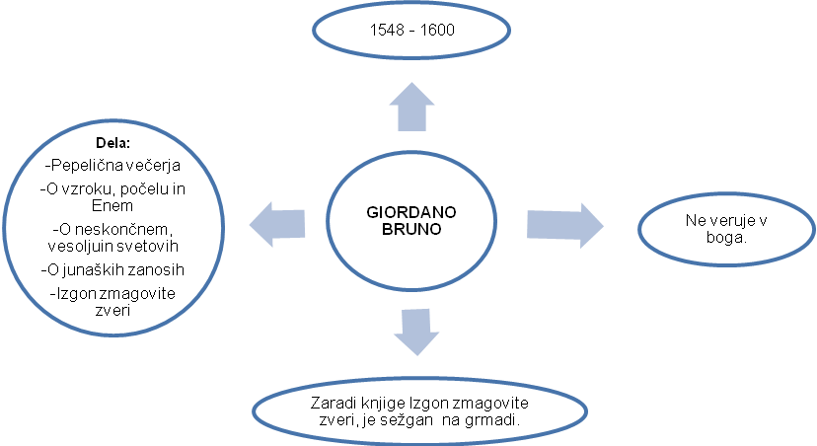

SKICA 1

SKICA 2

SLOVAR TUJK

- Ateizem – tajenje, nepriznavanje boga, brezboštvo

- Inkvizicija - katoliško cerkveno sodišče od 12. do konca 18. stoletja za sojenje, preganjanje krivovercev

- Univerzum - (neizmeren) prostor kot urejena celota; vesoljni prostor, vesolje

- Bog - nadnaravno bitje, ki je ustvarilo svet in ki posega v njegov razvoj

- Emanacija - razširjanje, izžarevanje

- Materija - kar tvori, sestavlja stvari, predmetna telesa; snov

- Manifestacija - javno, navadno slovesno izražanje, kazanje hotenja, mnenja, stališča, razodevanje

- Monizem - filozofska smer, ki trdi, da ima svet en sam izvor

- Deskripcija - predstavitev, prikaz česa po zunanjih značilnostih, opis

- Dualizem - prisotnost dveh enakovrednih, enako pomembnih sestavin, dvojnost

- Deizem - nazor, ki priznava boga, zanika pa njegovo vplivanje na svet

- Spekulacija - teoretično mišljenje, ki ne upošteva prakse, izkustva

- Distinkcija - razlikovanje, razločevanje

- Ortodoksija - popolno priznavanje sprejetih, ustaljenih verskih dogem, predpisov; pravovernost

- Konsekvenca – (logična) posledica; sklep, zaključek

VIRI

LITERATURA
- Bruno, Giordano: Mislec neskončnosti, Nova Revija, 1997
- Leksikon, Cankarjeva založba, Ljubljana, 1984
- Žlahtič, Jože: Izbor filozofskih besedil, 2001/02
- Mavsar, Maja: Lastni zapiski 2010

ELEKTRONSKI VIRI
- http://sl.wikipedia.org/wiki/Filippo_Giordano_Bruno
- http://www.kvarkadabra.net/article.php/Giordano-Bruno-mistik-ali-prerok
- http://www.google.si

